**Bài tuyên truyền kỉ niệm 95 năm ngày thành lập Đảng cộng sản Việt Nam (03/02/1930 - 03/02/2025)**

Mừng Đảng, Mừng Xuân mừng Quê hương. Ngược dòng lịch sử cách đây 95 năm, ngày 03/02/1930 Đảng cộng sản Việt Nam được thành lập. Đó là kết quả của sự kết hợp nhuần nhuyễn giữa tư tưởng cách mạng và khoa học của chủ nghĩa Mác-Lê Nin với phong trào công nhân và phong trào yêu nước. Ngay từ khi thành lập, Đảng đã nhanh chóng trở thành đội tiền phong chính trị của giai cấp công nhân và nhân dân lao động Việt Nam. Đảng lấy việc phục vụ Tổ quốc, phục vụ giai cấp và nhân dân làm mục đích cao cả.

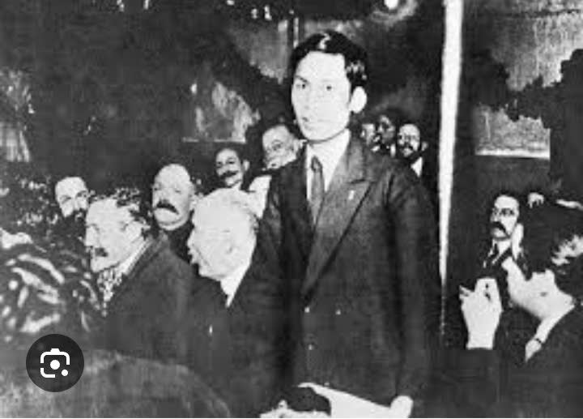

  Với đường lối cách mạng đúng đắn, phương pháp cách mạng thích hợp và sáng tạo, Đảng lãnh đạo nhân dân cả nước tiến hành tổng khởi nghĩa giành chính quyền tháng 8 năm 1945, lập nên nước Việt Nam dân chủ cộng hoà, nhà nước dân chủ nhân dân đầu tiên ở Đông Nam Á, đưa nước ta từ nước thuộc địa nửa phong kiến trở thành nước tự do, độc lập; nhân dân ta từ thân phận nô lệ trở thành người làm chủ.

Nước Việt Nam dân chủ cộng hoà vừa ra đời, thực dân Pháp đã quay trở lại hòng chiếm nước ta một lần nữa, thù trong giặc ngoài cấu kết với nhau, âm mưu tiêu diệt chính quyền cách mạng còn non trẻ, đẩy đất nước ta vào tình thế "ngàn cân treo sợi tóc". Trong bối cảnh đó, Đảng ta đứng đầu là Chủ tịch Hồ Chí Minh đã vững vàng chèo lái con thuyền cách mạng vượt qua thác ghềnh bảo vệ và giữ vững thành quả cách mạng. Trải qua 9 năm kháng chiến trường kỳ đầy gian khổ, hy sinh anh dũng với chiến thắng lịch sử Điện Biên Phủ 1954 lừng lẫy năm châu, chấn động địa cầu.

Thời kỳ 1954-1975, Miền Bắc xây dựng XHCN, chi viện sức người, sức của cho miền Nam ruột thịt, đập tan cuộc tập kích chiến lược bằng đường không của Mỹ, làm nên một "Điện Biên Phủ trên không". Ở miền Nam, lần lượt làm thất bại các chiến lược quân sự của Mỹ. Thắng lợi vĩ đại của cuộc tiến công và nổi dậy Mùa xuân năm 1975 mà đỉnh cao là chiến dịch Hồ Chí Minh lịch sử, thống nhất Tổ quốc, cả nước đi lên chủ nghĩa xã hội.

Trong sự nghiệp xây dựng và bảo vệ Tổ quốc, Đảng ta đã đề ra đường lối đổi mới toàn diện trên nền tảng chủ nghĩa Mác-Lênin, tư tưởng Hồ Chí Minh đưa đất nước thoát khỏi khủng hoảng kinh tế tiến bước vững chắc trên con đường XHCN mà Đảng, Bác Hồ và nhân dân ta đã lựa chọn, vị thế đối ngoại của đất nước được nâng cao. Những thành tựu ấy đã tạo ra thế và lực cho cách mạng Việt Nam “Đẩy mạnh công nghiệp hoá, hiện đại hoá vì dân giầu, nước mạnh, xã hội công bằng dân chủ văn minh”.

95 năm qua, là những năm tháng vô cùng hào hùng, vẻ vang của nhân dân ta, đưa người dân từ kiếp nô lệ trở thành người chủ đất nước. Từng bước chúng ta xoá bỏ nghèo nàn, lạc hậu, tiến lên xây dựng cuộc sống ngày càng ấm no hạnh phúc; dù trải qua muôn vàn khó khăn, gian khổ, dù bên cạnh những thành tích to lớn còn có những vấp váp, sai lầm, khuyết điểm nhưng Đảng ta luôn biết tự sửa chữa nên được nhân dân tin cậy, xứng đáng là đội tiên phong của một đất nước anh hùng.

Cùng với sự ra đời và phát triển của Đảng Cộng sản Việt Nam, Đảng bộ xã nhà sớm được hình thành, rèn luyện trong đấu tranh cách mạng và trưởng thành nhanh chóng.Trong sự nghiệp đổi mới của Đảng, Đảng bộ xã nhà đã lãnh đạo quân, dân toàn xã vượt qua nhiều khó khăn, thử thách, giành được những thắng lợi trong từng giai đoạn cách mạng. Tình hình kinh tế- xã hội của xã nhà có bước phát triển vững chắc; đời sống vật chất, tinh thần của nhân dân được cải thiện, số hộ nghèo giảm dần; an ninh chính trị, trật tự an toàn xã hội được giữ vững; quyền làm chủ của nhân dân được phát huy; Công tác xây dựng Đảng, chính quyền và các đoàn thể nhân dân có chuyển biến tích cực.

Tuy còn những khó khăn nhưng có thể khẳng định rằng Đảng bộ và quân, dân xã Cẩm Mỹ đã nỗ lực phấn đấu đạt và vượt hầu hết các mục tiêu kinh tế-xã hội và có bước phát triển mới. Công tác xây dựng Đảng, chính quyền và các đoàn thể nhân dân có chuyển biến tích cực giữ vững. Những thắng lợi trên đây khẳng định sự vận dụng sát, đúng các quan điểm, đường lối của Đảng vào điều kiện cụ thể của xã nhà, thể hiện truyền thống đoàn kết, nhất trí, tinh thần tự lực, tự cường, nỗ lực phấn đấu vươn lên của Đảng bộ và nhân dân toàn xã. Trong quá trình cách mạng, Đảng bộ xã Cẩm Mỹ đã trưởng thành cả về chính trị, tư tưởng và tổ chức. Đội ngũ đảng viên thường xuyên được chăm lo, rèn luyện, trình độ chính trị và chuyên môn nghiệp vụ ngày càng được nâng lên, năng lực lãnh đạo và sức chiến đấu của các tổ chức đảng được tăng cường, thực sự là hạt nhân lãnh đạo phong trào cách mạng ở địa phương.

    Kỷ niệm 95 năm ngày thành lập Đảng Cộng sản Việt Nam, là một dịp để chúng ta ôn lại những trang sử hào hùng của Đảng quang vinh, về lịch sử vẻ vang của dân tộc, về quê hương, đất nước anh hùng. Mừng Đảng quang vinh, mừng xuân Ất Tỵ 2025, Đảng bộ và quân dân xã cẩm Mỹ bước vào năm 2025 với khí thế mới, quyết tâm lập nhiều thành tích chào mừng Đại hội Đảng các cấp nhiệm kỳ 2025-2030 tiến tới Đại hội Đại biểu toàn  quốc lần thứ XIV của Đảng, góp phần thực hiện thành công con đường XHCN mà Đảng, Bác Hồ và nhân dân ta đã lựa chọn, tự hào và tin tưởng vào thắng lợi của sự nghiệp đổi mới đất nước, ra sức rèn luyện phẩm chất cách mạng, nâng cao tính Đảng, đề cao tinh thần đoàn kết, đổi mới, xây dựng Cẩm Mỹ ngày càng  giàu mạnh, văn minh./